Вариант 1.
1.Проиллюстрируйте сходимость метода дихотомии (точки, в которых вычисляются значения функции, сужение интервала “неопределенности”) при поиске минимума функции, представленной на рисунке:
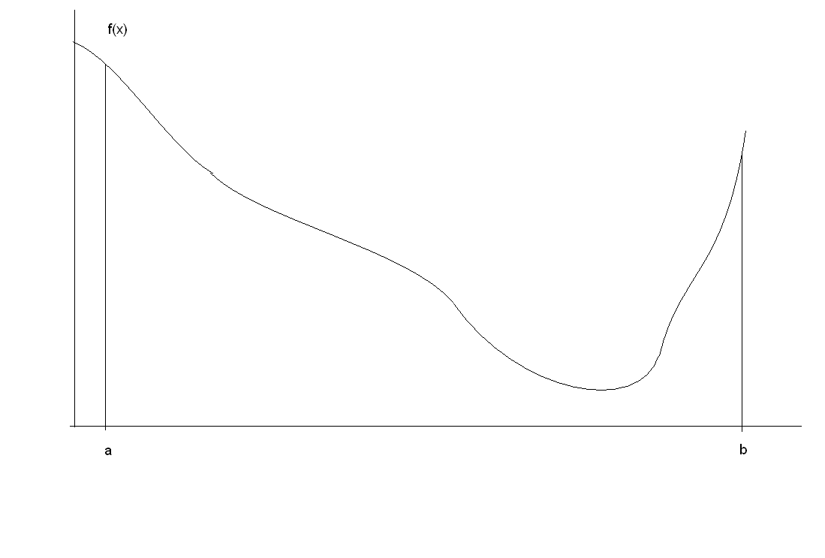
2. Проиллюстрируйте сходимость метода Гаусса на двумерной функции, представленной некоторыми линиями уровня:
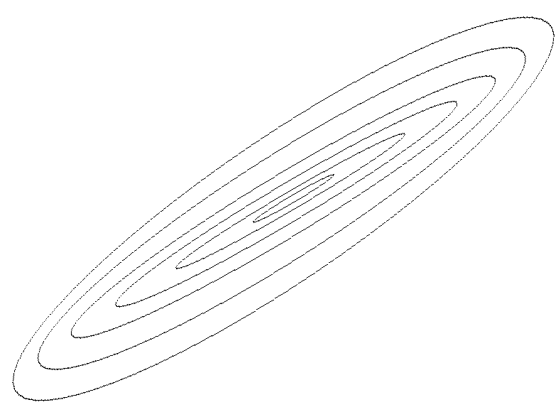
3.Запишите итерационные соотношения для метода сопряженных градиентов Флетчера-Ривса, проиллюстрируйте его сходимость на квадратичной двумерной функции, заданной линиями уровня, укажите на рисунке сопряженные направления:
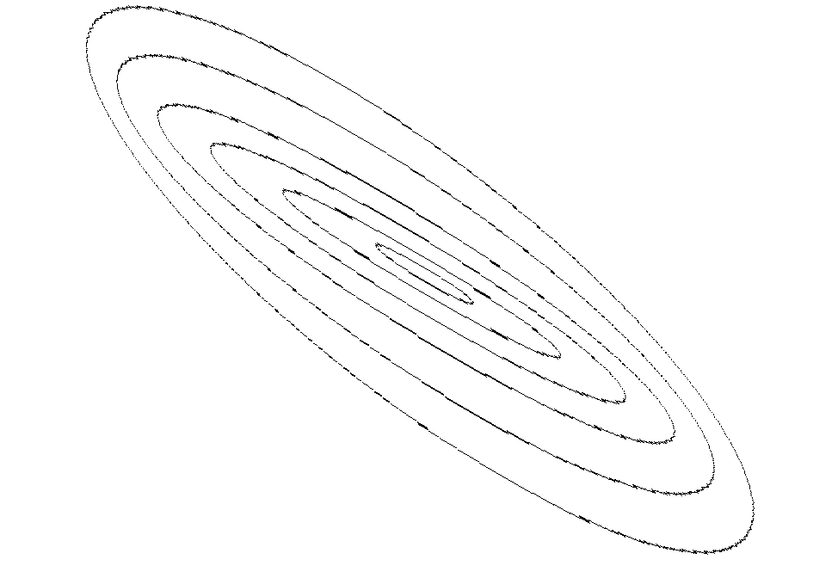

4. В методе переменной метрики Бройдена матрица, корректирующая матрицу направлений на очередном шаге, вычисляется в соответствии с соотношением
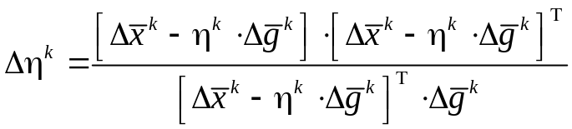.
Запишите все остальные соотношения, определяющие метод Бройдена. На предыдущем рисунке из другой начальной точки отобразите траекторию спуска методом Бройдена.
5. Пусть необходимо найти
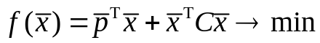
при
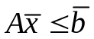,
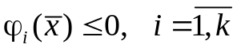,
где A - матрица m×n, а 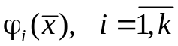- выпуклые функции.
Сформируйте штрафную функцию таким образом, чтобы можно было использовать прямой метод поиска.

6. Сформулируйте алгоритм направленного случайного поиска с парной пробой. Запишите соотношения, проиллюстрируйте его графически.

Вариант 2.
1.Проиллюстрируйте сходимость метода золотого сечения (точки, в которых вычисляются значения функции, сужение интервала “неопределенности”) при поиске минимума функции, представленной на рисунке:
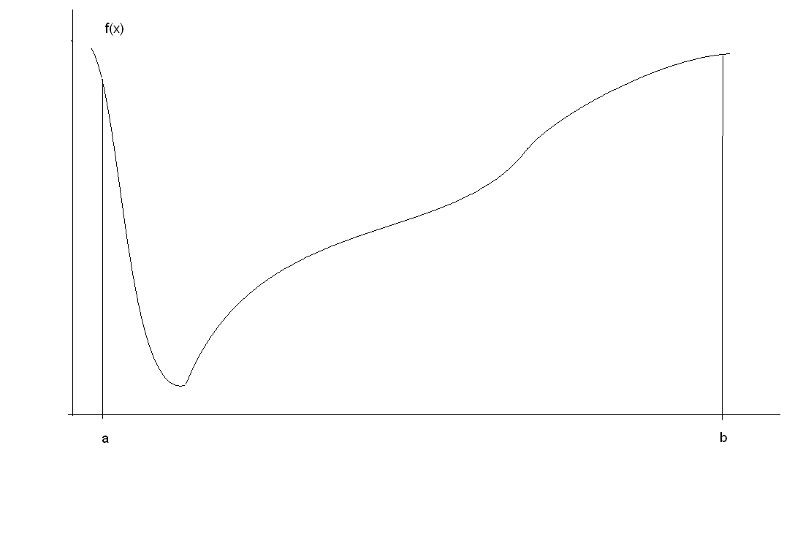
2. Проиллюстрируйте сходимость метода Хука и Дживса на двумерной функции, представленной некоторыми линиями уровня:
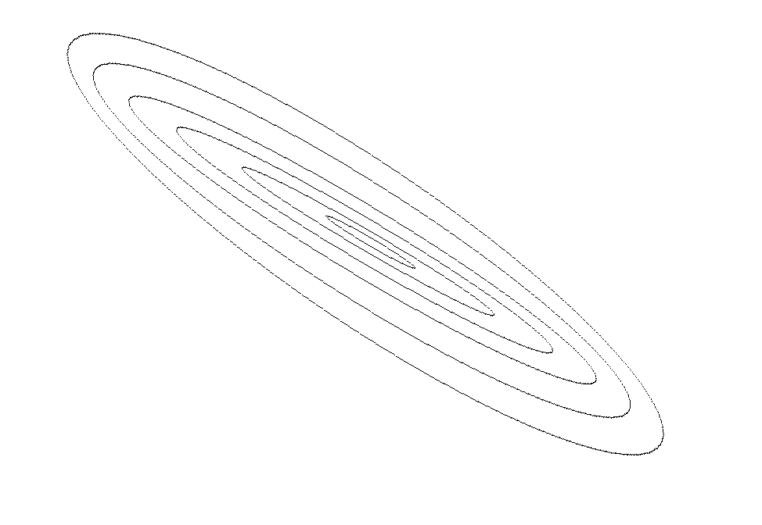
3.Запишите итерационные соотношения для метода сопряженных градиентов Полака-Рибьера, проиллюстрируйте его сходимость на квадратичной двумерной функции, заданной линиями уровня, укажите на рисунке сопряженные направления:
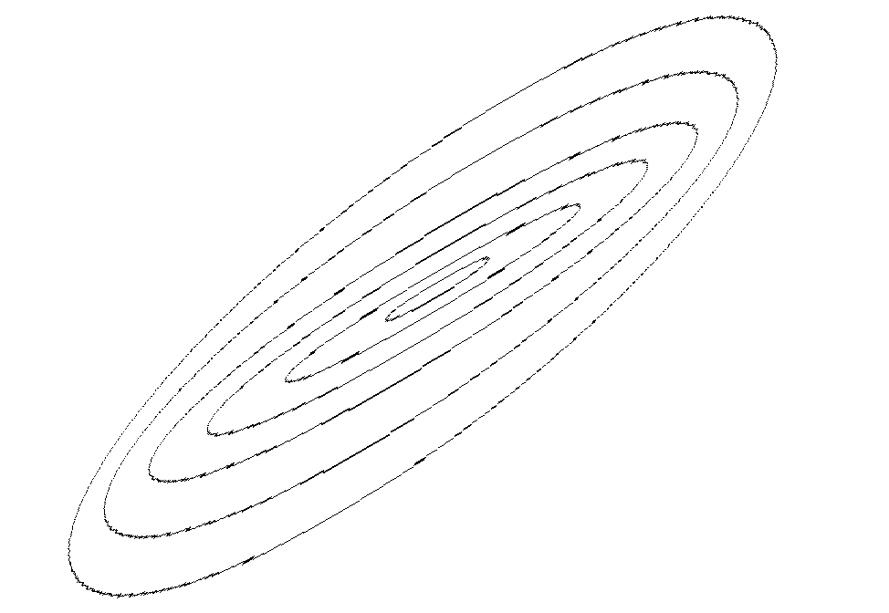

4. В методе переменной метрики Давидона-Флетчера-Пауэлла матрица, корректирующая матрицу направлений на очередном шаге, вычисляется в соответствии с соотношением
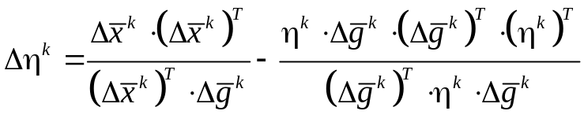.
Запишите все остальные соотношения, определяющие метод Давидона-Флетчера-Пауэлла. На предыдущем рисунке из другой начальной точки отобразите траекторию спуска методом Давидона-Флетчера-Пауэлла.
5. Пусть необходимо найти
при
,
,
где A - матрица m×n, а - выпуклые функции.
Сформируйте штрафную функцию таким образом, чтобы можно было использовать методы поиска 0-го и первого порядков.

6. Сформулируйте алгоритм направленного случайного поиска с наилучшей пробой. Запишите соотношения, проиллюстрируйте его графически.

Вариант 3.
1.Проиллюстрируйте сходимость метода Фибоначчи (точки, в которых вычисляются значения функции, сужение интервала “неопределенности”) при поиске минимума функции, представленной на рисунке:
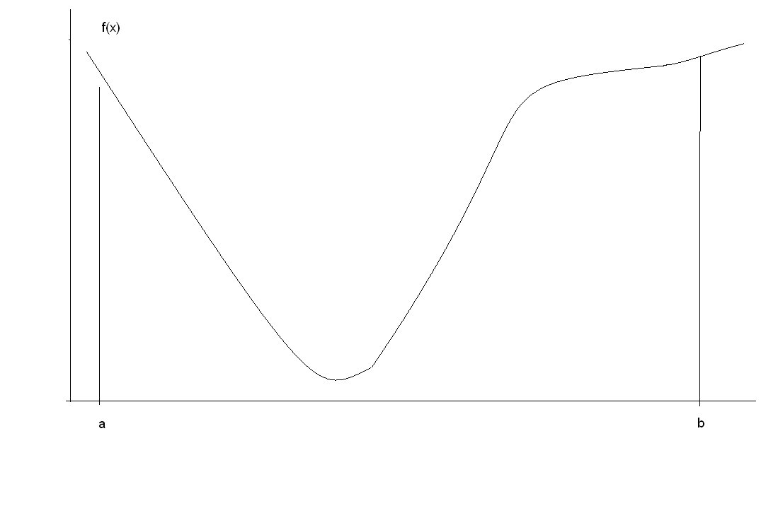
2. Проиллюстрируйте сходимость простейшего “симплексного” метода на двумерной функции, представленной некоторыми линиями уровня:
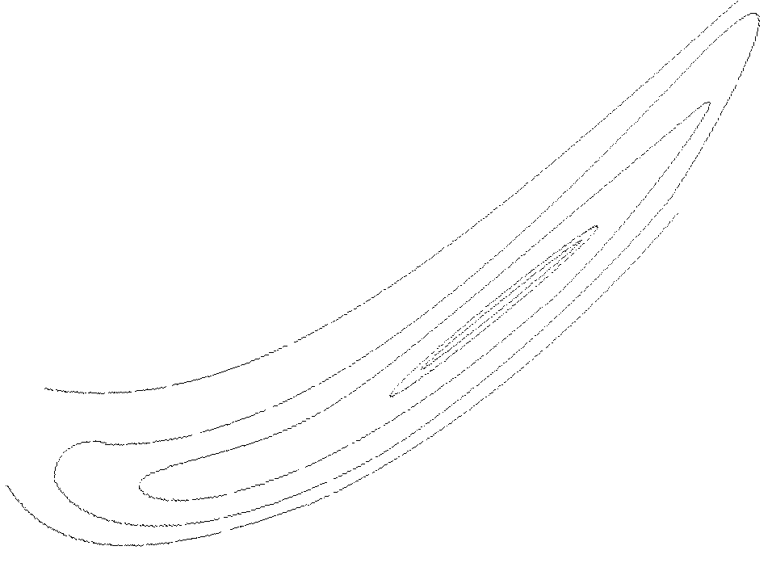
3.Запишите итерационные соотношения для многопараметрического метода поиска Миля и Кентрелла, попробуйте проиллюстрировать работу метода на двумерной функции, заданной линиями уровня:

4. В методе переменной метрики Пирсона-3 матрица, корректирующая матрицу направлений на очередном шаге, вычисляется в соответствии с соотношением
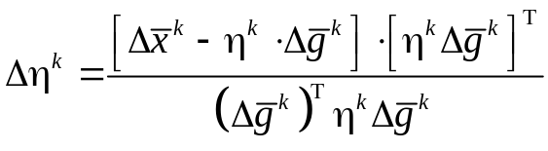.
Запишите все остальные соотношения, определяющие метод Пирсона. На предыдущем рисунке, предполагая, что функция квадратичная, из другой начальной точки отобразите траекторию спуска методом Пирсона.
5. Пусть необходимо найти
при
,
,
где A - матрица m×n, а - выпуклые функции.
Сформируйте штрафную функцию таким образом, чтобы можно было использовать методы поиска 2-го порядка.

6. Пусть Вам необходимо найти глобальный минимум функции 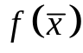 при условии, что 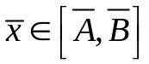. Размерность пространства переменных равна 5. Длина допустимого интервала по каждой переменной равна 1. Требуемая точность 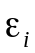 по каждой переменной равна 0.01.
Оцените требуемое количество экспериментов N, необходимое для определения минимума с заданной точностью методом простого случайного поиска с доверительной вероятностью 0.9.

Вариант 4.
1.Проиллюстрируйте сходимость метода дихотомии (точки, в которых вычисляются значения функции, сужение интервала “неопределенности”) при поиске минимума функции, представленной на рисунке:
2. Проиллюстрируйте сходимость метода вращающихся координат на двумерной функции, представленной некоторыми линиями уровня:
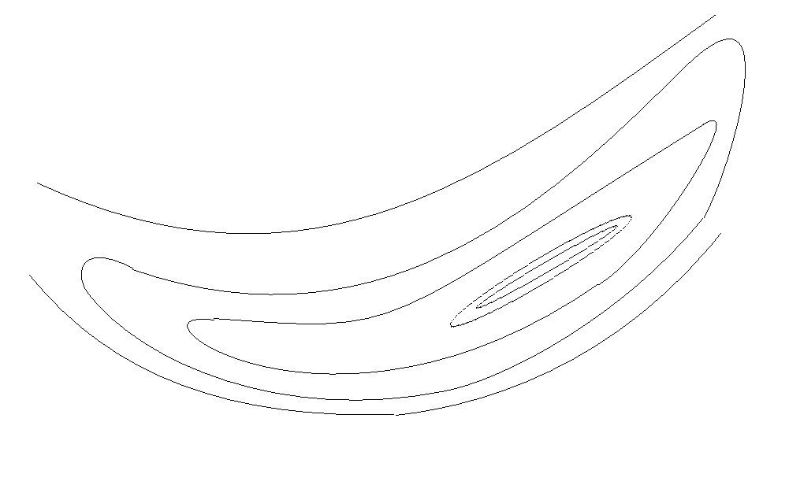

3. Запишите итерационную формулу метода Ньютона, на двумерной функции, заданной линиями уровня, попытайтесь проиллюстрировать его работу, начиная с заданной исходной точки:
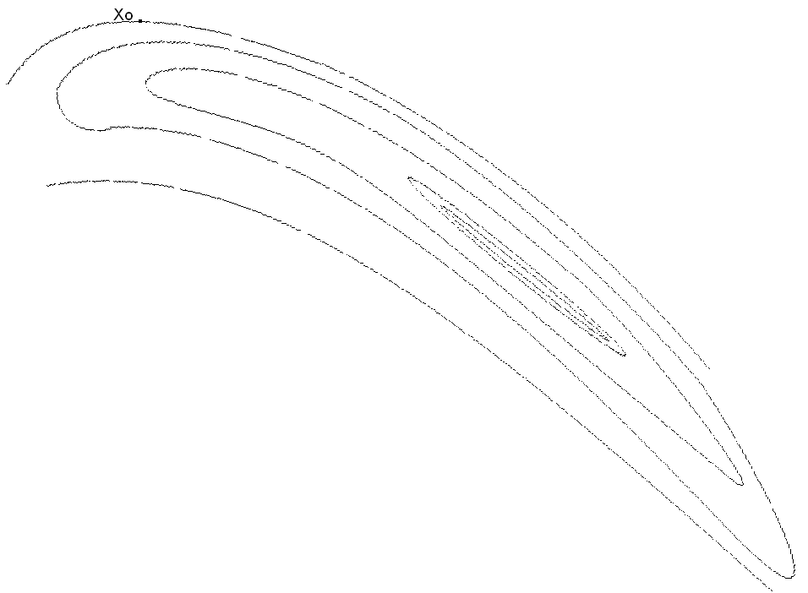

4. В проективном алгоритме Ньютона-Рафсона, являющегося вариантом метода переменной метрики, матрица, корректирующая матрицу направлений на очередном шаге, вычисляется в соответствии с соотношением
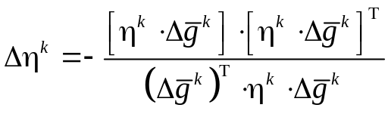.
Запишите все остальные соотношения, определяющие метод. Отобразите траекторию спуска данным методом на следующем рисунке, предполагая, что функция квадратичная.
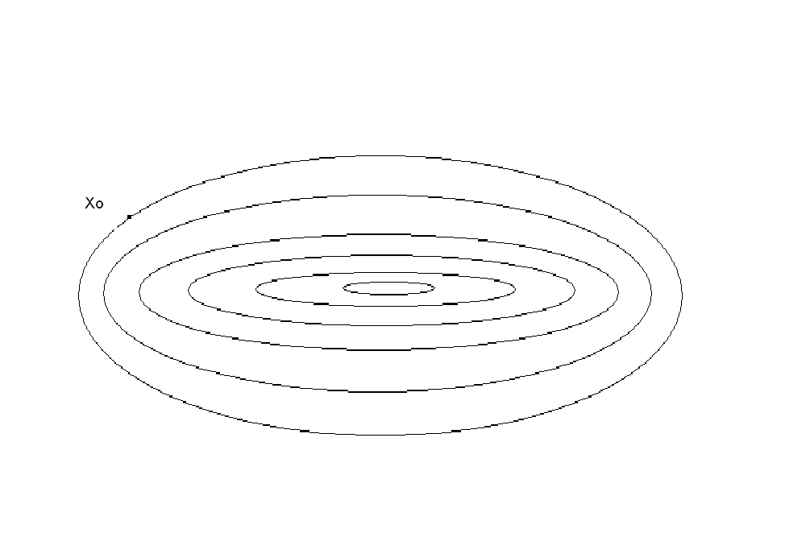

5. Пусть необходимо найти
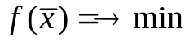
при
,
где - выпуклые функции.
Допустим, что минимизируемая функция вне допустимой области не существует. Сформируйте штрафную функцию с использованием барьерных функций таким образом, чтобы можно было использовать методы поиска 0-го порядка.

6. Сформулируйте аналог статистического варианта метода наискорейшего спуска. Запишите соотношения, проиллюстрируйте его графически.

Вариант 5.
1.Проиллюстрируйте сходимость метода золотого сечения (точки, в которых вычисляются значения функции, сужение интервала “неопределенности”) при поиске минимума функции, представленной на рисунке:
2. Дайте определение сопряженных направлений. Проиллюстрируйте сходимость метода Пауэлла на двумерной квадратичной функции, представленной некоторыми линиями уровня. Укажите сопряженные направления:

3. Запишите итерационную формулу модифицированного метода Ньютона, на двумерной функции, заданной линиями уровня, попытайтесь проиллюстрировать его работу, начиная с заданной исходной точки:
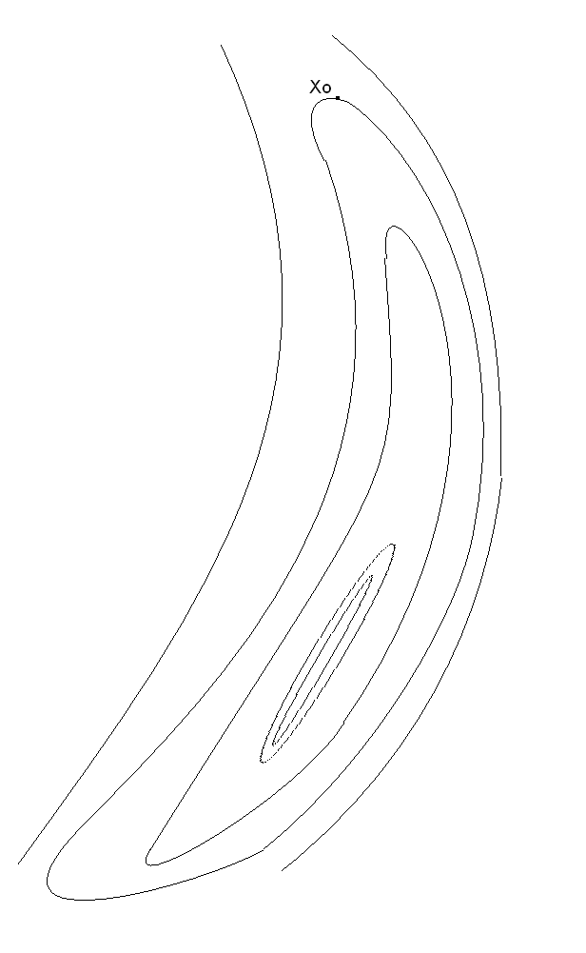
4. В методе переменной метрики Флетчера очередное приближение матрицы направлений на очередном шаге вычисляется в соответствии с соотношением
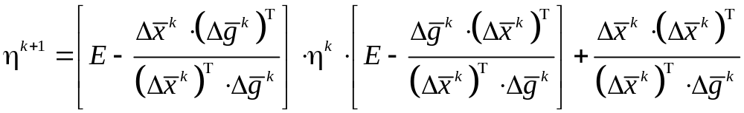.
Запишите все остальные соотношения, определяющие метод Флетчера. Отобразите траекторию спуска методом на квадратичной функции, заданной линиями уровня.
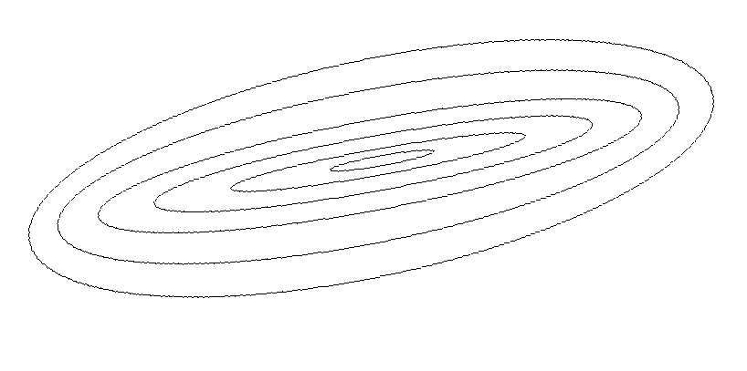
5. Пусть необходимо найти
при
,
где - выпуклые функции.
Допустим, что минимизируемая функция вне допустимой области не существует. Сформируйте штрафную функцию с использованием барьерных функций таким образом, чтобы можно было использовать методы поиска 0-го и 1-го порядков.

6. Проиллюстрируйте и поясните работу алгоритма случайного поиска с направляющей гиперсферой.

Вариант 6.
1.Проиллюстрируйте сходимость метода Фибоначчи (точки, в которых вычисляются значения функции, сужение интервала “неопределенности”) при поиске минимума функции, представленной на рисунке:
2. Запишите итерационные соотношения для метода наискорейшего спуска. Проиллюстрируйте сходимость метода на двумерной функции, представленной некоторыми линиями уровня:

3.Запишите итерационные соотношения для метода сопряженных градиентов Полака-Рибьера, проиллюстрируйте его сходимость на квадратичной двумерной функции, заданной линиями уровня, укажите на рисунке сопряженные направления:
4. В методе переменной метрики Гринштадта очередное приближение матрицы направлений на очередном шаге вычисляется в соответствии с соотношением
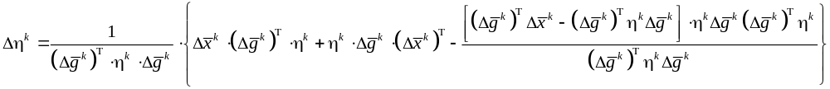.
Запишите все остальные соотношения, определяющие метод Гринштадта. Отобразите траекторию спуска методом на квадратичной функции, заданной линиями уровня.

5. Пусть необходимо найти
при
,
где - выпуклые функции.
Допустим, что минимизируемая функция вне допустимой области не существует. Сформируйте штрафную функцию с использованием барьерных функций таким образом, чтобы можно было использовать методы поиска 2-го порядка.

6. Пусть Вам необходимо найти глобальный минимум функции при условии, что . Размерность пространства переменных равна 10. Длина допустимого интервала по каждой переменной равна 1. Требуемая точность по каждой переменной равна 0.1.
Оцените требуемое количество экспериментов N, необходимое для определения минимума с заданной точностью методом простого случайного поиска с доверительной вероятностью 0.9.

